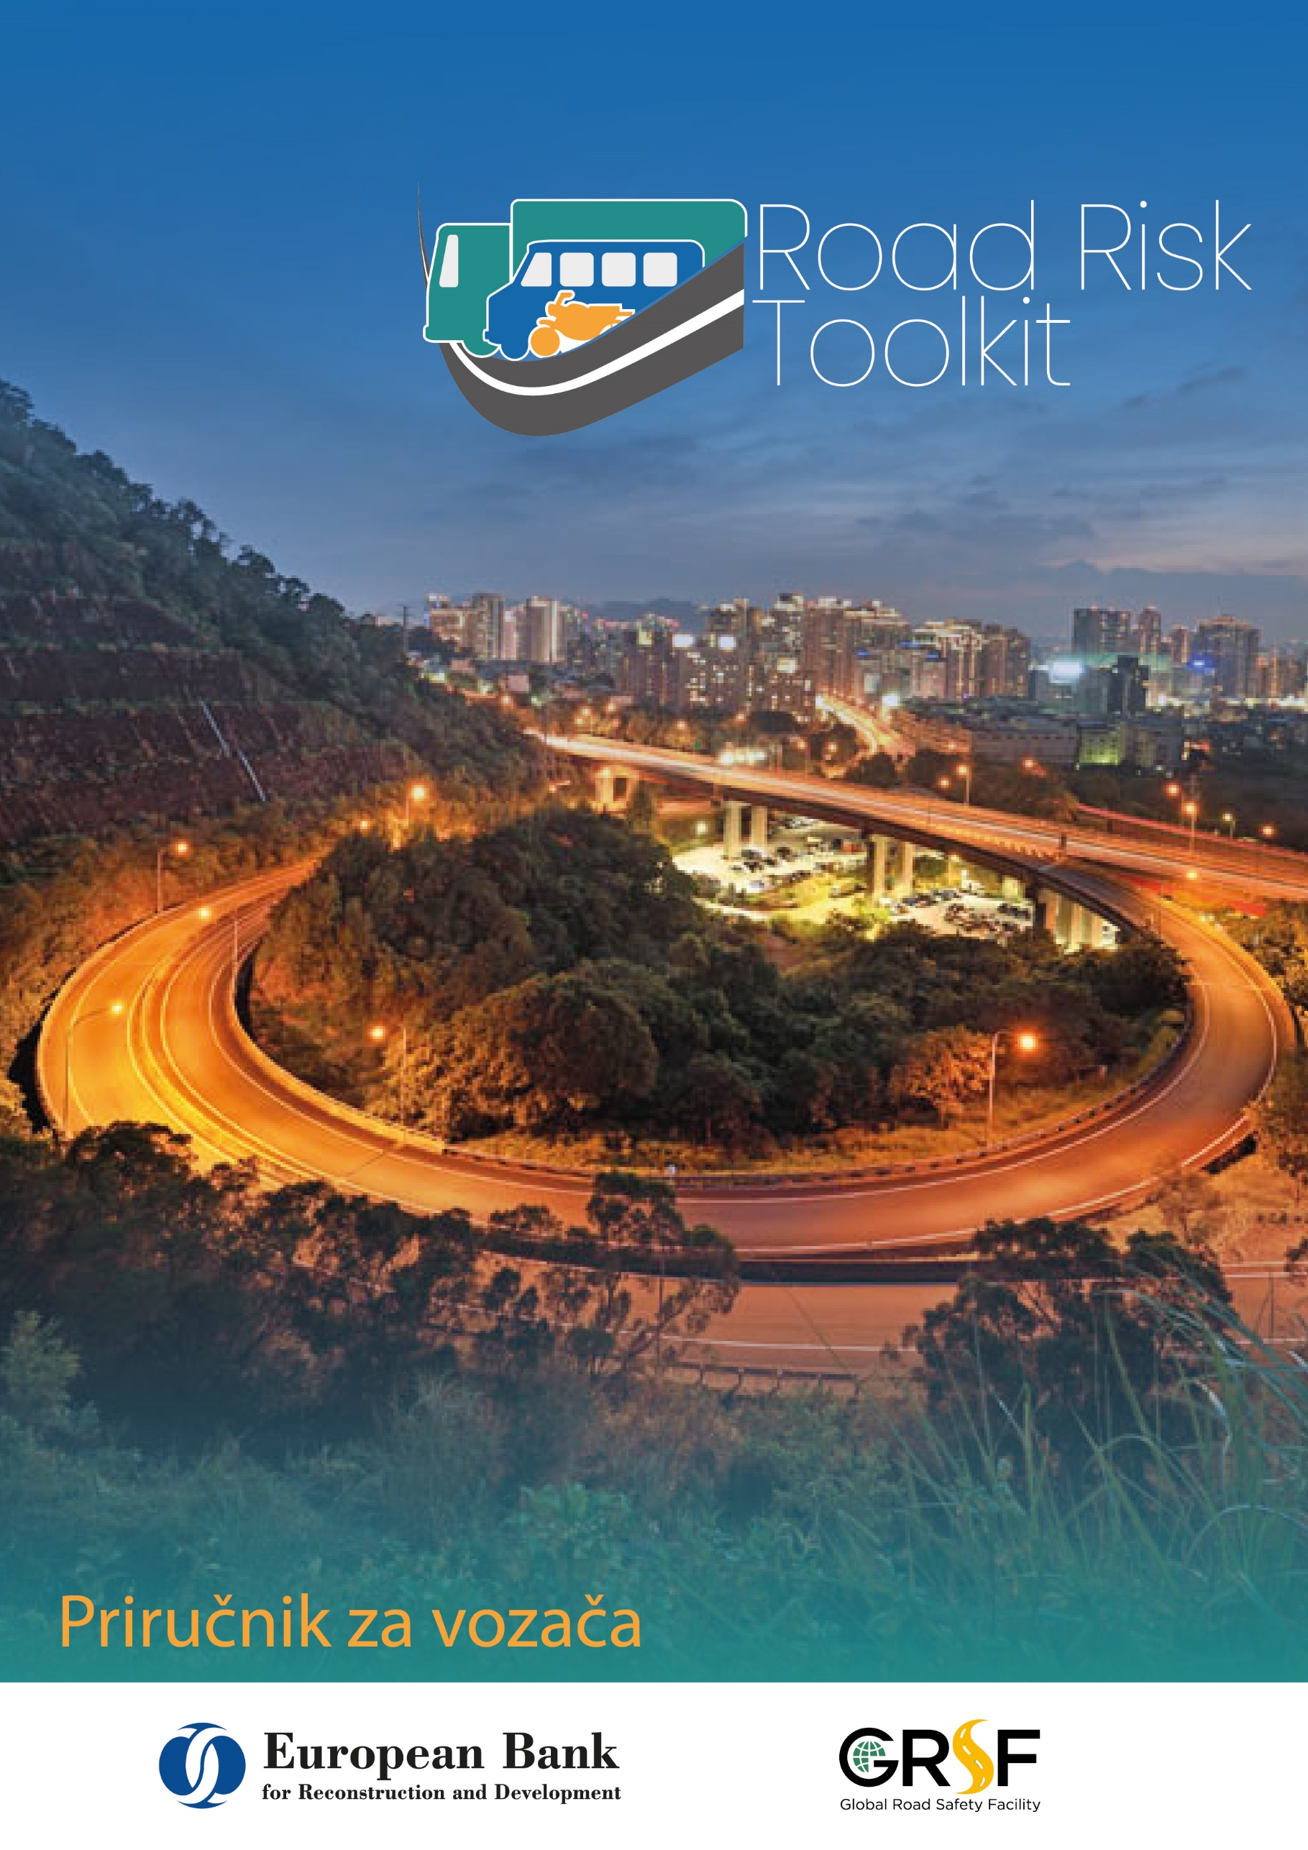



Priručnik za vozača

Sadržaj
Before you drive 5
Vehicle loading 8
Load securing 9
Driver health 10
Journey planning 14
Seatbelts 16
When you are driving 17
Driver fitness - fatigue 18
Driver behaviour 19
Defensive driving 20
Eco driving 22
Speed choice 23
Other road users (vulnerable road users) 25

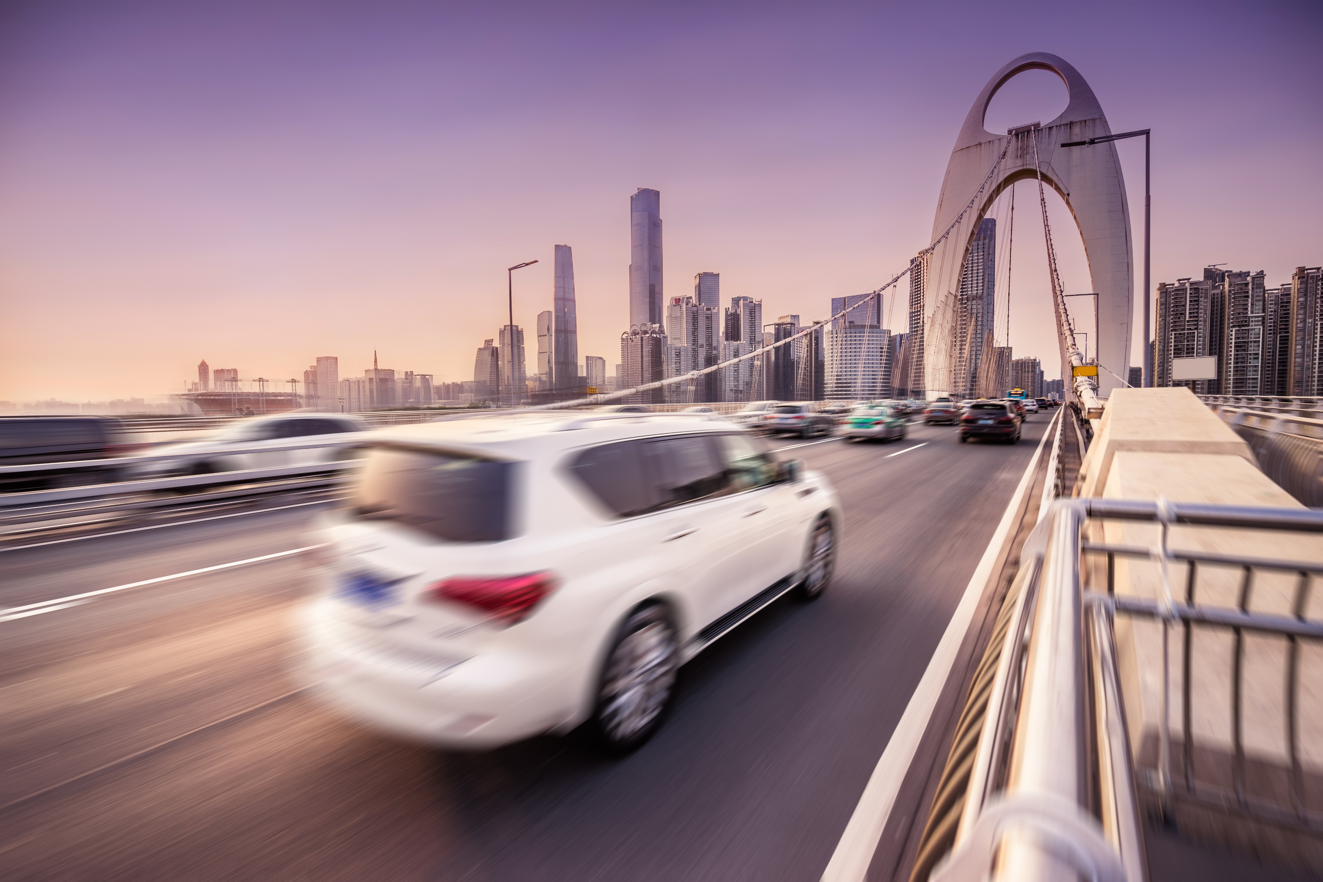

Pre vožnje
Kao vozač morate biti sigurni da zadovoljavate zakonske uslove za vožnju i da vozilo zadovoljava te uslove, pre nego što započnete vožnju.
U većini slučajeva ćete vi lično imati problema sa policijom i sudovima ukoliko vi ili vozilo ne ispunjavate zakonske uslove za vožnju.
Kao vozač ste vi lično odgovorni da se uverite da je vozilo (kao i svaka prikolica, ukoliko je ima) bezbedno i ispunjava zakonske uslove za upotrebu u svakom trenutku.
Pored godišnjih provera i provera održavanja vozila, sprovedite i proveru stanja vozila svaki put pre vožnje.
- Proverite stanje pneumatika. To podrazumeva oštećenja na bočnim zidovima, procepe i kidanja, kao i traženje pukotina nastalih vremenom.
- Proverite da li je dubina šare najmanje na zakonskom minimumu za sve zemlje u kojima ćete voziti.
- Kada su pneumatici hladni, proverite njihov pritisak i prilagodite ga zahtevima proizvođača.
- Uverite se da su sva svetla i farovi čisti i da rade. To podrazumeva prednja svetla, zadnja poziciona svetla, stop svetla i prednje i zadnje migavce.
- Proverite nivoe svih tečnosti u vozilu uključujući ulje i rashladnu tečnost, kao i tečnost za pranje vetrobranskog stakla.
- Proverite da li sirena vozila radi i da li je dovoljno glasna.
- Uverite se da brisači i sistem za pranje vetrobranskog stakla rade efikasno.
- Proverite da li kočnice zaustavljaju vozilo efikasno i pravolinijski. To proverite naglim kočenjem dok se krećete ka napred niskom brzinom. To uradite na nekom bezbednom mestu, pre kretanja na put. Nemojte izazivati opasnost za druge učesnike u saobraćaju.

Održavanje vozila je od ključne važnosti za upravljanje bezbednim vozilom koje ispunjava zakonske uslove.
Čak i ako ne postoje zakonski preduslovi da vozilo prođe kroz posebne programe održavanja, redovno rutinsko održavanje može pomoći prepoznavanju problema sa vozilom, pre nego što zbog njih ono postane opasno za vožnju.
Održavajte vozilo najmanje onom učestalošću koju preporučuje raspored proizvođača vozila.
Ukoliko koristite vozilo u težim uslovima (planinska područja, prašnjava sredina, neasfaltirani putevi, ekstremne temperature), možda će biti potrebno da održavate vozilo češće nego što to preporučuje proizvođač.
- Da li vozilo zadovoljava sve zakonske preduslove? Registraciju? Zvanične provere stanja?
- Da li imate ispravna dokumenta koja dokazuju da i vi i vozilo ispunjavate te zakonske preduslove?
- Da li imate ispravna dokumenta za sve zemlje/države u koje ćete putovati?
- Uverite se da potrebni sertifikati ne ističu pre kraja putovanja.
- Uverite se da su sva dokumenta za vozilo i prikolicu kod vas i da su na bezbednom mestu.
Da li poslujete u zemlji ili državi koja zahteva da vozila budu osigurana? Ako je odgovor „da”, da li imate osiguranje za vožnju vozila koje ćete koristiti?
- Da li to osiguranje pokriva prevoz putnika ili robe u poslovne svrhe?
- Da li su svi podaci koje osiguravajuća kuća ima ažurni?
- Da li osiguranje pokriva sve zemlje kroz koje ćete voziti?
Ako koristite sopstveno vozilo za posao, uverite se da je osiguranje vozila važeće za korišćenje na poslovnim putovanjima.
- Da li vam je vozačka dozvola važeća i da li će biti važeća tokom celog putovanja?
- Da li vaša dozvola omogućava da vozite sva vozila koja ćete koristiti?
- Imate li odgovarajuće ovlašćenje za konkretan tovar koji prevozite, npr. opasnu robu?
- Da li je vaša dozvola važeća u svim zemljama u kojima ćete je koristiti?
- Ako će se tokom putovanja koristiti dodatni vozač, uverite se da je i njegova dozvola važeća
- Nosite dozvolu sa sobom ako se od vas to zahteva.

Postavljanje tovara u vozilo
Kao vozač, morate da se uverite da je vozilo bezbedno natovareno pre nego što počnete da vozite.
Čak i ako je neko umesto vas utovario robu u vozilo, vi ste dužni da se uverite da je tovar bezbedno fiksiran. Ako tovar nije ispravno postavljen, to će uticati na rukovanje vozilom i otežati upravljanje. Tovar bi mogao i da se oslobodi i izazove sudar.
Obično ćete vi imati problema sa policijom i sudovima ako tovar nije bezbedno fiksiran, pa ima smisla da sami sve proverite.

Fiksiranje tovara
Tovar koji se pomera je opasan.
Tovar koji se pomera dok ste na putu može da dovede do toga da izgubite kontrolu nad vozilom.
Tovar koji se pomera prilikom sudara može da vas ubije ili povredi.
- Može li tovar da se postavi u posebnu oblast, dalje od vozača i putnika?
Na primer, u prtljažnik automobila, u tovarni deo kamioneta, iza pregrade za prtljag u terencu itd.
- Gde god se tovar nalazio, da li je ispravno fiksiran kako se ne bi pomerao tokom vožnje?
Potrebno je da se težak tovar fiksira čak i više nego lagani tovar – njegova težina ga neće sprečiti da se pomera.
Ako se tovar nalazi u kombiju, terencu ili kamionetu, tovar mora da se fiksira vezivanjem.
Postoji više načina da se ovo obavi, uključujući konopce, trake sa zatezačima i lance.
- Da li je tovar dovoljno dobro fiksiran da prilikom sudara neće zaći u oblast koju zauzimaju vozač i putnici, čime bi mogao da ih povredi?
- Da li je vozilo prikladno za teret koji prevozite?
- Da li bi veće vozilo ili drugi tip vozila bili bezbedniji?
Na primer, kamionet umesto automobila, odnosno kamion s cisternom umesto buradi na kamionetu.
Tovar bi trebalo da se rasporedi što je ravnomernije moguće. Tako će se težina ravnomerno rasporediti preko svih osovina vozila i na najmanji mogući način će uticati na rukovanje vozilom.
Vodite računa da najteži delovi tovara budu postavljeni što je niže moguće kako biste izbegli podizanje centra gravitacije vozila.
Kod vozila koja imaju visok centar gravitacije veća je verovatnoća da će doći do gubitka kontrole i prevrtanja.

Zdravlje vozača
Kao vozač morate da budete svesni svog opšteg zdravstvenog stanja i načina na koji ono utiče na vašu sposobnost da bezbedno vozite u poslovne svrhe.
- Dobar vid je izuzetno bitan za bezbednu vožnju.
- Ako vozač ne može da vidi dobro ispred sebe, neće moći da uoči potencijalne opasnosti na putu.
- Redovno proveravajte da li možete da pročitate registarske tablice vozila po dnevnom svetlu na udaljenosti od najmanje 20 m i uverite se da možete jasno da vidite i kada vozite po mraku.
- Redovno idite na očne preglede kako biste otkrili eventualne probleme.
- Ako morate da nosite naočare ili kontaktna sočiva dok vozite, nemojte da vozite bez njih.
Alkohol utiče na vašu sposobnost da se koncentrišete, izazivajući zamor i pospanost.
Alkohol utiče i na vašu sposobnost da donosite racionalne i promišljene odluke dok vozite.
- Nikada nemojte da vozite dok ste pod uticajem alkohola.
- Nikada nemojte da vozite dok imate više alkohola u krvi od zakonom dozvoljene granice.
- Imajte u vidu da različite zemlje imaju različita ograničenja.
- Imajte kod sebe odgovarajuće uređaje za samostalno testiranje na alkohol ako se to zahteva u nekoj od zemalja u kojima vozite.
- Ne oslanjajte se na zakonitu preciznost uređaja za samostalno testiranje, budući da ona može da varira od jednog proizvođača do drugog.
- Čuvajte se nivoa alkohola koji ostaju i „ujutro posle”. Možda ćete imati utisak da možete da vozite, ali je moguće da ste ipak i dalje onesposobljeni (i sa alkoholom u krvi iznad zakonske granice) od ispijanja alkohola prethodne večeri.
Svačije telo obrađuje alkohol različitom brzinom.
Čak i nivoi alkohola ispod zakonskog ograničenja mogu negativno da utiču na vašu sposobnost da vozite.
Ako imate i najmanju sumnju, nemojte da vozite.
Nikada nemojte da vozite kada ste pod uticajem droga.
Nelegalne ili legalne „lake” droge su možda kulturološki prihvatljive u nekim zemljama, ali one će ipak negativno uticati na vašu sposobnost da vozite bezbedno. To može da obuhvata i biljke kao što su lišće koke ili kat.
Ovakve supstance mogu da utiču na donošenje odluka, vid, koncentraciju, reakcije i sklonost ka rizikovanju.
Hemijska jačina i sastav ovakvih supstanci mogu da budu nepoznati.
Pošto ne postoji dosledna kontrola nad sastojcima koje sadrže, mogu da budu izuzetno štetne i da imaju drugačije dejstvo od onog koje su imale kada ste prethodni put uzeli istu supstancu.
Dejstva ovih supstanci mogu da se razlikuju od osobe do osobe.
Neki lekovi koje vam lekar propiše ili koje kupite u apoteci mogu da utiču na vašu sposobnost da se koncentrišete ili mogu da izazovu zamor ili pospanost.
Nemojte da nagađate da li ćete biti sposobni da vozite bezbedno, ako postoji i najmanja sumnja, nemojte da vozite.
Konsultujte se sa zdravstvenim radnikom i/ili linijskim menadžerom ako uzimate bilo kakve lekove koji bi mogli da utiču na vašu sposobnost da vozite bezbedno.
Ako se ne osećate dobro, vaša sposobnost da se koncentrišete i vozite bezbedno verovatno je ozbiljno narušena. U pitanju može da bude i nešto jednostavno poput prehlade.
Ako imate bilo kakvu sumnju u svoju sposobnost da bezbedno vozite, potražite savet lekara.
Uvek razgovarajte s poslodavcem o relevantnim privremenim ili dugoročnim zdravstvenim stanjima koja bi mogla da utiču na vašu sposobnost da vozite bezbedno.

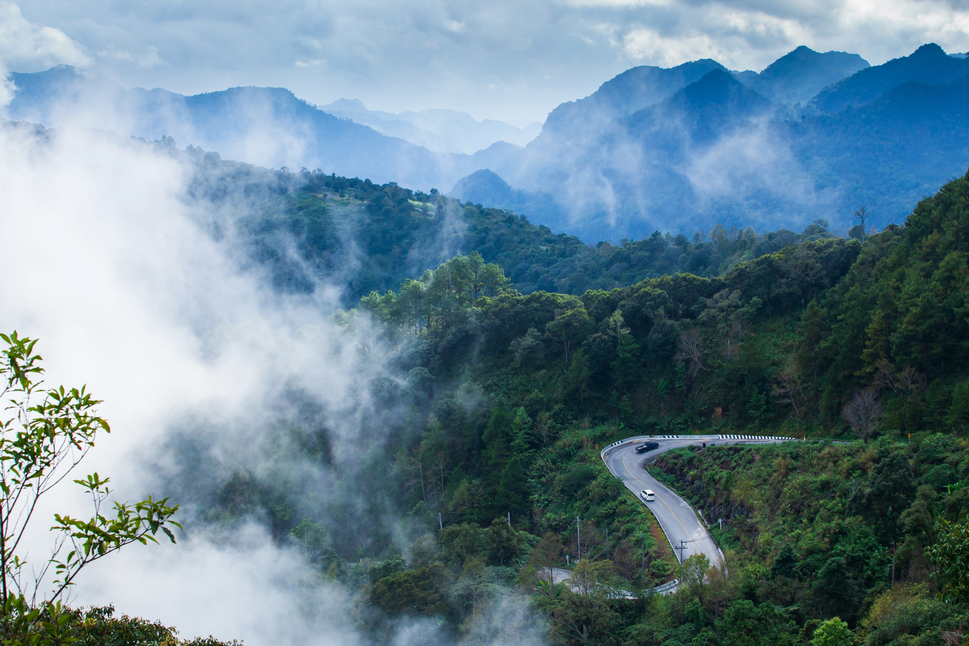

Planiranje putovanja
Mnogi problemi na putovanjima mogu da se izbegnu bezbednim planiranjem putovanja pre nego što krenete.
Za mnoga putovanja je potrebno aktivno upravljanje putovanjem.
To znači da ćete napraviti formalni plan toga kada polazite, gde i kada ćete praviti pauze za odmor, kao i u koje vreme bi trebalo da stignete.
Ovo bi trebalo da prati još neka osoba koja ne putuje s vama da biste mogli da joj se javite telefonom ili radiom kako bi znala da putovanje napreduje prema planu.
Čak i ako vaša kompanija nema formalni sistem za praćenje putovanja, trebalo bi da zamolite kolegu, člana porodice ili prijatelja da za vas preuzme ovu ulogu.
Ako ne stignete tamo gde bi trebalo u predviđeno vreme, ta osoba može da aktivira plan za pružanje pomoći, bilo da je u pitanju kvar, bezbednosni incident ili neka od mnogih stvari koje mogu da izazovu kašnjenje na putu.
Vožnja u uslovima gužve u saobraćaju može da bude veoma zamorna.
Na nju se gubi dosta vremena, a troši se i mnogo goriva po pređenom kilometru, što je loše i za troškove i za životnu sredinu.
Planiranje putovanja tako da stignete pre gužve ili nakon nje (umesto da ostanete zaglavljeni usred zastoja) predstavlja odličan način da osigurate da ćete na odredište stići odmorni, u predviđeno vreme, i to uz manje potrošenog goriva.
Ponekad se na dužoj ruti koja izbegava zastoje zapravo potroši manje vremena i goriva.
Na nekim rutama vremenski uslovi mogu da budu gori nego na drugim.
Na primer, rute na velikim visinama možda imaju više snega, rute s izloženim drumovima mogu da budu gore po jakom vetru, niske rute mogu da budu podložnije poplavama, na nekim rutama možda ima više magle nego na drugim.
Uzmite u obzir ove probleme kada planirate putovanje da biste najlakše isplanirali najbolju rutu.
Možda ćete čak morati da odložite putovanje, pomerite ga unapred, izaberete drugačiju rutu od uobičajene ili da potpuno otkažete putovanje ako su vremenski uslovi previše loši da bi se nastavilo na uobičajen način.
Najbezbednija ruta nije uvek ona najkraća.
Neke vrste puteva su bezbednije od drugih – na primer, put s ogradom protiv sudara u sredini koja razdvaja saobraćaj koji se kreće u suprotnim smerovima bezbedniji je od onog bez takve ograde.
- Na nekim rutama je dolazilo do puno teških sudara.
- Neke rute imaju raskrsnice koje se teško koriste.
- Na nekim rutama se putevi možda loše održavaju.
- Na nekim rutama mogu da postoje bezbednosni problemi.
Uvek je mudro izdvojiti vreme kako bi se izabrala najbezbednija ruta.
Ako izaberete rutu koja je bezbednija, čak i ako je duža ili ako je za nju potrebno više vremena, možda ćete izbeći umešanost u neki incident, odnosno kašnjenje izazvano incidentima u koje su uključeni drugi.
Da li je vaše putovanje zaista neophodno?
Može li cilj da se postigne na drugi način? To može da podrazumeva održavanje sastanka putem video-konferencije ili kombinovanje tovara, tako da se roba doda putovanju koje drugo vozilo pravi do istog odredišta.
Da li je vožnja najbezbedniji način da se taj put sprovede? Da li opcija može da bude železnica ili pak letenje kod dužih putovanja?
Možete li da kombinujete to putovanje s još nekim, na primer, da posećujete isti grad jednom mesečno za četiri klijenta umesto da četiri puta putujete do istog grada?

Sigurnosni pojasevi
Sigurnosni pojasevi su jedna od osnovnih bezbednosnih funkcija u vozilu. Njihovo korišćenje može da vam spasi život.
Najbezbednije je koristiti sigurnosni pojas s tri tačke, koji prelazi preko trbuha, pa ide nagore preko ramena.
Ako postoji sigurnosni pojas s tri tačke, uvek ga vezujte preko trbuha i nagore preko ramena.
Ako postoji samo trbušni pojas, nosite ga bezbedno pričvršćenog preko trbuha.
Sigurnosni pojasevi smanjuju i rizik od smrtnog ishoda za putnike na prednjim sedištima za 45%, a rizik od ozbiljnih povreda smanjuju za 50%.
Za putnike na zadnjem sedištu verovatnoća smrtnog ishoda je tri puta veća ako ne nose sigurnosni pojas.
Putnici koji ne koriste sigurnosni pojas će prilikom sudara leteti po unutrašnjosti vozila, povređujući i vas i sebe!
Ne dozvolite da putnici putuju bez sigurnosnog pojasa ako on postoji – odbijte da vozite dok ga ne vežu.
Bitno je da ne prevozite više putnika nego što vozilo ima sigurnosnih pojaseva.
Ako ne nosite sigurnosni pojas, verovatnoća da ćete biti izbačeni iz vozila je 30 puta veća.
80% ljudi koji izlete iz vozila poginu.
Da biste očuvali sopstvenu bezbednost, uvek koristite sigurnosni pojas kada vozite – čak i kada je putovanje kratko i brzine nisu velike.

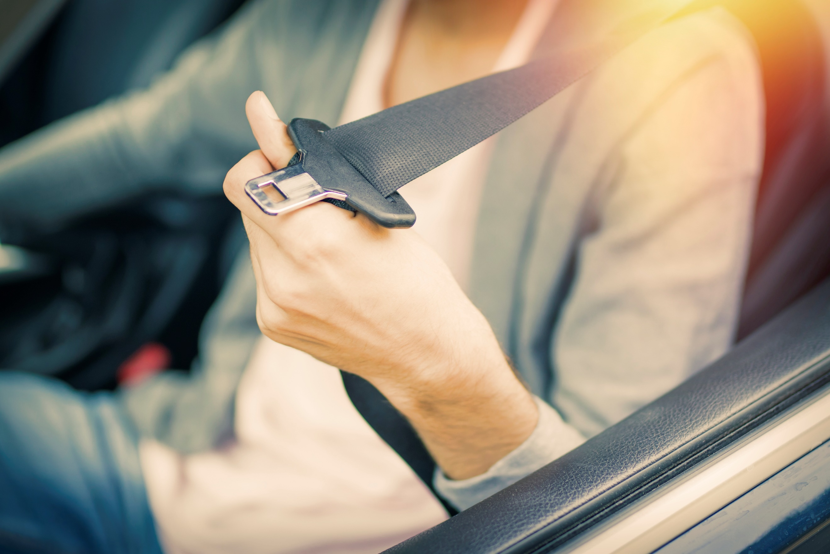

Dok vozite

Osposobljenost za vožnju - zamor
Vožnja u stanju umora može vas ubiti. Jedno istraživanje pokazuje da do 20% posto sudara na nekim putevima ima veze sa zamorom.
Vožnja u umornom stanju ne podrazumeva samo duža putovanja ili duže radne dane.
Zamor može uticati na bilo koga ko vozi kada je umoran i može uzrokovati uspavljivanje za volanom.
- Kada je to moguće, izbegavajte duža putovanja izmeću ponoći i 6 ujutru, kada je nivo prirodne budnosti na minimumu.
- Isplanirajte svoj put tako da napravite dovoljno pauza. Preporučuje se pauza od najmanje 15 minuta nakon svaka dva sata vožnje.
- Ne započinjite putovanje ukoliko ste umorni.
- Ne ignorišite osećaj zamora. On može dovesti do sudara u kome možete stradati i vi i drugi ljudi.
- Ne možete nastaviti da vozite bezbedno dok ste umorni.
Ukoliko ste pospani, zaustavite se na nekom bezbednom mestu, podalje od vozila u pokretu. Ne zaustavljajte se pokraj puta kojim prolazi mnogo vozila.
Ukoliko se možete zaustaviti i odspavati nekoliko sati, to i uradite.
Ukoliko se ne možete zaustaviti duže, kratak san od petanestak minuta pomoći će vam da nastavite neko vreme, ali on nije rešenje.
Ukoliko je to moguće, popijte neki napitak na bazi kofeina (dve šolje kafe, na primer) pre nego što odremate. Kofein će krenuti vašim telom dok se budite iz sna.
Vaša vožnja će postati nebezbedna dugo pre nego što počnete da se uspavljujete.
- Biće vam teško da se koncentrišete.
- Ne primećujete ono što se dešava.
- Treba vam više vremena da odreagujete, tako da je zaustavna razdaljina duža.
- Vaše vozilo može krivudati ili skrenuti s puta.
- Mogli biste udariti od pozadi vozilo koje je ispred vas u koloni.
Zamor može biti uzrokovan sledećim razlozima:
- Nedovoljno sna
- San lošeg kvaliteta
- Kada smenski radnici moraju da voze u vreme kada su navikli da spavaju
- Predugačka vožnja bez pauze
- Zdravstvena stanja
- Unos alkohola povećava pospanost
- Stres
Ukoliko ste umorni ili je vreme za neku od pauza, zaustavite se uvek na bezbednom mestu, dovoljno udaljenom od sabobraćaja, kako biste se odmorili. Drugi učesnici u saobraćaju takođe mogu biti umorni ili nepažljivi i udariti u vas!
Prirodna budnost je na svom najnižem nivou od ponoći do 6:00 ujutru.
Samo san leči umor
Pauza od petnaest minuta nakon svaka dva sata vožnje pomaže smanjivanju zamora

Ponašanje vozača
Koncentracija je ključni deo sposobnosti da uočite opasnosti, kao i donošenja odluka tokom vožnje.
Nivo koncentracije utiče na sposobnost reakcije na opasnosti i uslove koji se menjaju.
Brojni faktori mogu uticati na nivo koncentracije, a među njima su zamor, alkohol, droge, stres, pokušaji da obavljate više radnji istovremeno ili upotreba mobilnog telefona.
U svakom trenutku na minimum svedite ometanja u automobilu.
Ne koristite mobilni telefon tokom vožnje, iako je tu gde se nalazite to zakonom dozvoljeno.
Čak i upotreba opcije „hands free“ na mobilnom ima značajan negativni uticaj na mogućnost da se koncentrišete i povećava rizik od sudara.
Vaše „reakciono vreme“ je vreme potrebno da uočite opasnost i odlučite šta da preduzmete.
Reakciono vreme potpuno koncentrisanog vozača je obično 1-2 sekunde.
Reakciono vreme vozača koji se nalazi u stanju „autopilota“ je do 9 sekundi.

Odbrambena vožnja
Odbrambena vožnja znači da vozite tako da sebi pružate najveću mogućnost za izbegavanje grešaka, i svojih i tuđih!
Što je vaše vozilo veće i teže, više mu vremena treba da se zaustavi.
Razvijte plan prepoznavanja i rešavanja bilo kakve opasne situacije i on će postati vaš uobičajeni način vožnje.
- Ne menjajte način vožnje zbog toga što osećate pritisak od strane drugih učesnika u saobraćaju.
- Vežbajte jačanje koncentracije.
- Poboljšajte svest o opasnostima.
- Očekujte uvek da će vam drugi učesnici u saobraćaju svojim radnjama uzrokovati probleme.
- Potrudite se da odradite više obuka za vozače jer koliko god da ste dobri, uvek ima nečega što se treba naučiti.
Uvek vozite tako da se možete zaustaviti na vreme i to u okviru razdaljine koju jasno vidite pred sobom.
Put kočenja se značajno povećava na različitim površinama puta. Više vam vremena treba da se zaustavite na vlažnom ili na prašnjavom putu.
Postarajte se da znate koliko dobro vaše vozilo može da zakoči.
Uzmite u obzir površinu puta po kome vozite.
Vremenski uslovi mogu imati značajno dejstvo na kočenje i zaustavni put.
Prilikom loših vremenskih uslova se uvek trudite da izbegavate naglo kočenje, naglo ubrzavanje ili nagle pokrete volanom.
Primećujte opasnosti što je ranije moguće. Tražite znake opasnosti, kao što su saobraćajni znaci, uslovi puta, obeležja na putu, ponašanje drugih učesnika u saobraćaju ili dokazi kao što su tragovi klizanja na površini puta.
Razmislite o tome šta se može dogoditi i stavite sebe u najbolji položaj na putu kako biste rano uočili opasnost i izborili se s njom.
Na primer, kada se približavate desnoj krivini, držite se što je više moguće na levoj strani trake ili puta i koliko god je moguće bezbedno za ostale učesnike u saobraćaju. To će vam pomoći da bolje vidite ono što je iza krivine i ranije uočite opasnost.
Ako je ispred vas raskrsnica sa vaše leve strane, pomerite se što bezbednije možete ka desnoj strani svoje trake ili svoje strane puta.
Omogućite sebi što je moguće više prostora između vozila i opasnosti.
Kada vozimo, glad za rizikom i naše ponašanje mogu se razlikovati od ponašanja u drugačijim okolnostima.
Uvek birajte promišljene opcije i donosite promišljene odluke kada vozite.
Najveća greška vozača i uzrok sudara na drumovima je kada oni ne gledaju kako treba: stoga duže osmotrite raskrsnicu.
Ne možete sprečiti greške koje prave drugi učesnici u saobraćaju.
Pretpostavite da će drugi učesnici u saobraćaju praviti greške.
Uvek vozite tako da sebi pružate najveću mogućnost za izbegavanje grešaka, i svojih i tuđih!

Ekološki prikladna vožnja
Ekološki prikladnom vožnjom opisujemo vožnju prilikom koje se koristi što je manje moguće goriva.
To je bolje za životnu sredinu, podrazumeva „tečniju“ i bezbedniju vožnju i štedi novac.
- Proverite pritisak u pneumaticima: nedovoljno naduvani pneumatici troše više goriva i utiču na kočenje i stabilnost upravljanja.
- Uverite se da je vozilo održavano na ispravan način, da se efikasno vozi i da kočnice ne stružu/nisu tvrde.
- Smanjite nepotrebno dodatno opterećenje ili težinu u vozilu.
- Izbegavajte kraća putovanja.
- Ugasite motor ukoliko stojite duže od par sekundi.
- Usporite! Veća brzina znači više potrošenog goriva.
- Izbegavajte naglo kočenje i naglo ubrzavanje.
- Predvidite i planirajte unapred, prepoznajte opasnosti da biste na minimum sveli potrebu za kočenjem i ubrzavanjem.
Ekološki prikladna vožnja može:
- Smanjiti upotrebu goriva do 15%
- Smanjiti habanje vozila i tako smanjiti troškove održavanja
- Smanjiti troškove popravke uzrokovane sudarima ili oštećenjima zbog lošeg rukovanja
- Poboljšati reputaciju kompanije vidljivim poboljšanjem ponašanja vozača, kao i zelene akreditive kompanije.
- Poboljšati dobrostanje zaposlenih i smanjiti stres na radnom mestu, kao i odsustva s posla.
- Pogodovati i vozačima i putnicima, kao i kompaniji.
- Omogućavati opušteniju i udobniju vožnju, lišenu stresa.
- Poboljšati bezbednost putovanja.
- Postati veština koja se može koristiti i van posla i podeliti s porodicom i prijateljima.
- Smanjiti zagađenje, štetu po životnu sredinu i poboljšati zdravlje.
- Uštedeti novac koji se troši na gorivo.

Izbor brzine tokom vožnje
Prebrza vožnja povećava rizik od sudara i pruža veću verovatnoću ozbiljnog sudara.
Vožnja u okviru ograničenja brzine na putu nije dovoljna, morate prilagoditi brzinu uslovima na putu.
Donosite uvek promišljene odluke u pogledu svoje mogućnosti da usporite vozilo ili da se zaustavite ukoliko je to potrebno i tome prilagodite brzinu.
Ukoliko ste duže vozili većom brzinom, budite svesni toga da će vam možda biti potrebno više vremena od očekivanog da se zaustavite.
Imajte realni doživljaj svojih sopstvenih sposobnosti i ponašanja kao vozača, nemojte pogrešno verovati da vozite bolje nego što je to zaista slučaj.
Koncentracija i opažanje su ključ dobre vožnje. Uvek vozite brzinom koja će vam omogućiti da se zaustavite na vreme i to u okviru razdaljine koju jasno vidite pred sobom.
Budite svesni karakteristika kočenja i upravljanja vozila koje vozite, natovarenim vozilima je potrebno više vremena da se zaustave.
Stanje pneumatika koje podrazumeva i dubinu šara, starost pneumatika i vrstu (na primer, prethodno obnovljene šare), kao i pritisak u pneumaticima, utiče na put kočenja, a to zauzvrat treba da utiče na izbor brzine.
Vrsta površine puta, kao i njegovo stanje mogu takođe značajno povećati zaustavni put.
Uslovi vlažnog kolovoza, visoka vrućina, sneg, led i sl, mogu značajno uticati na zaustavni put.
Zaustavni put se značajno povećava nedostatkom koncentracije ili svesti o opasnostima.
Vozači ubrzavaju iz različitih razloga: neki su privremeni, na primer osećaj potrebe da se putovanje što pre završi, neki su uslovljeni stavom i ponašanjem vozača, kao i njegovom gladi za rizikom.
Istraživanja su pokazala da stvarno smanjenje vremena putovanja nije tako veliko kao što to vozači očekuju, ali je veći rizik zaista realan.
Trebalo bi da vozite brzinom koja vam omogućava da na ispravan način procenite radnje drugih učesnika u saobraćaju ili drugih opasnosti na putu, kao i da se zaustavite na vreme, ne bi li ste izbegli sudar.
Brojni vozači ne shvataju da prekoračuju propisanu brzinu jer nisu obraćali pažnju na okolinu i na brzinomer.
- Prebrza vožnja povećava rizik od sudara i pruža veću verovatnoću ozbiljnog sudara.
- Prebrza vožnja ne samo da utiče na bezbednost na putu, već ima i negativan uticaj na životnu sredinu povećanjem emisije izduvnih gasova, zagađenja vazduha, saobraćajne buke i kvaliteta života ljudi koji žive ili rade u blizini puteva.
- Prebrza vožnja takođe povećava potrošnju goriva i troškove.
- Prebrza vožnja ne samo da utiče na bezbednost na putu, već ima i negativan uticaj na životnu sredinu povećanjem emisije izduvnih gasova, zagađenja vazduha, saobraćajne buke i kvaliteta života ljudi koji žive ili rade u blizini puteva.
Brojni vozači ne shvataju da prekoračuju propisanu brzinu jer nisu obraćali pažnju na okolinu i na brzinomer.

Drugi učesnici u saobraćaju (ranjivi učesnici u saobraćaju)
Neki učesnici u saobraćaju su pod značajno većim rizikom da stradaju ili budu ozbiljno povređeni kada su učesnici sudara sa motornim vozilom.
Ranjivi učesnici u saobraćaju su oni koji nisu zaštićeni vozilom.
Ranjivi učesnik u saobraćaju je široki termin koji uključuje:
- bicikliste
- motocikliste
- pešake
- decu
- starije osobe
Ranjivi učesnici u saobraćaju su pod posebno velikim rizikom budući da im nedostaje fizička zaštita koju imaju putnici u motornim vozilima.
- Uvek ukažite na bilo kakvu promenu u traci ili kod manevara skretanja kada su u blizini drugi učesnici u saobraćaju
- Pažljivo proverite preko retrovizora da li su prisutni ranjivi učesnici u saobraćaju pre nego što promenite pravac, smer ili brzinu.
- Biciklistima i drugim ranjivim učesnicima u saobraćaju dajte što je više moguće prostora, jer oni mogu da se ponašaju nepredviljivo, mogu biti nestabilni i može im biti potrebno više prostora ili vremena nego što predviđate.
- Kada pretičete ranjivog učesnika u saobraćaju, imajte na umu da se on može iznenada pomeriti ka vašoj putanji kako bi izbegao rupu ili oštećenje na površini puta kojih možda vi niste svesni ili ne smatrate da predstavljaju opasnost za vaše vozilo.
- Držite se podalje od svih područja na putu koja su namenjena samo ranjivim učesnicima u saobraćaju, kao što su pešačke ili biciklističke staze.
Brojni sudari se dešavaju između velikih teretnih vozila i biciklista, kada veliko teretno vozilo skreće
Slični problemi se dešavaju i velikim gradskim i međugradskim autobusima
Posebno budite svesni mrtvih uglova na vozilu koje vozite i, kada ste u pokretu, često proveravajte zone ispod vrata i ispod prednjeg dela kabine.
Uvek razmotrite postavljanje dodatnih znaka upozorenja na vozilu kako bi ranjivi učesnici u saobraćaju bili svesni poteškoća koje može imati vozač da bi ga uočio.
Razmotrite da na velikom teretnom vozilu postavite mere zaštita od podletanja i obezbedite da one rade kako treba.
Razmotrite mogućnost da vozači velikih vozila pohađaju dodatne obuke na temu svesti o ranjivim učesnicima u saobraćaju.
Kod većine uslova na putu nije moguće razdvojiti ranjive učesnike u saobraćaju (na primer, pešačkim i biciklističkim stazama, posebnim trakama za motocikliste), tako da morate preduzeti sve korake da zaštitite ranjive učesnike u saobraćaju.
Postarajte se da u vozilu sedite na takvom položaju da možete videti što je jasnije moguće.
Podesite sve unutrašnje i spoljašnje retrovizore kako biste imali najbolji mogući pogled na ostale učesnike u saobraćaju.
Budite posebno pažljivi na raskrsnicama i uverite se da ste dobro pogledali pre nego što krenete, gledajte i oko sebe i preko ramena, umesto da se oslanjate samo na retrovizore.
Posmatranje i predviđanje ranjivih učesnika u saobraćaju od vitalnog su značaja za smanjenje rizika od sudara i ozbiljnosti povreda ako dođe do sudara.
Biciklisti, motociklisti i pešaci učesnici su 50% sudara sa fatalnim ishodom.
Ranjivi učesnici u saobraćaju su pod posebno velikim rizikom budući da im nedostaje fizička zaštita koju imaju putnici u motornim vozilima.
Neki ranjivi učesnici u saobraćaju, kao što su deca i životinje, mogu se ponašati nepredvidljivo.
Neki od njih možda neće moći da vide ili čuju vozila tako lako kao što to vozač predviđa ili im je potrebno više prostora ili vremena da ih izbegnu.



